3 дәріс
Екінші бөлім. Жылу алмастырғыштардың жылулық есебі
6 Тұрақты ыстықтық жылу өту
6.1 Жылу өту ағыны мен дененің ыстықтықтарын анықтау.
Жылу өту еселеуіші

Қатты денемен бөлінген жылутасығыштардың жылуалмасуын жылу өту
дейміз (6.1 суретті қараңыз). Жылу берудің жылулығын Ньютон-Рихманның (2.14) кейіптемесімен жазып, Ом заңының түріне келтірсек, жылулық кедергісі
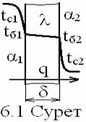
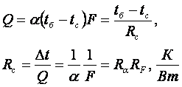 (6.1)
жылу беру еселеуіші мен жылуалмасу бетінің кері R_{α} = 1/α, R_{F} = 1/F мәндерімен анықталады.

Көпқабатты дененің қалыптасқан жылу өтуінің әр қабатының ыстықтық тегеурінін айрықша жазып, бәрін қосып (6.2)
жылу тасығыштардың арасындағы ыстықтық тегеурін, кедергісі мен жылулығын және аралықтарындағы ыстықтықтарын табамыз
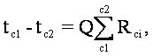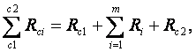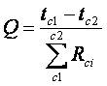, (6.3)÷(6.5)
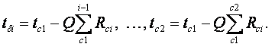 (6.6)
Жылу өтудің жылулық тығыздығының жылу тасығыштардың арасындағы ыстықтық тегеурініне сәйкестігін жылу өту еселеуіші дейміз
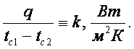 (6.7)
Мұнда (6.5)-ті ескеріп, жылуөту еселеуішінің қолайлы кері түрін табамыз
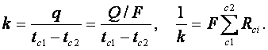 (6.8)

6.2 Әртүрлі денелердің жылу өту еселеуіштері

Жылу өту еселеуішінің (қарқынының) кері мәні жылу өтудің келтірілген (6.4) кедергісіне тең екенін пайдаланып, (6.8)-ді әртүрлі денелерге келтірейік.
1.Тақташаға (т, F_{i} = F, R_{с} = 1/(αF), R_{i} = δ_{i}/(λ_{i}F))
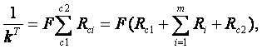
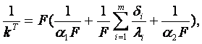
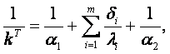 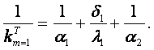 (6.9),(6.10)
2. Сырыққа (с, F_{i}=πd_{i}ℓ, R_{с}=1/(αF)=1/(απdℓ), R_{i}=δ_{i}/(λ_{i}F)=ℓn(d_{i+1}/d_{i})/(2πℓλ_{i}))
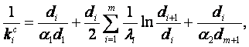 (6.11)
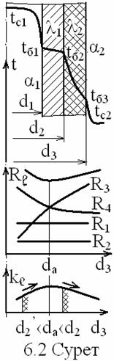
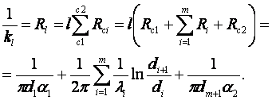 (6.12)
Егер d₂ < d₁ болса, 4 пайызды дәлдікпен бұлардағы логарифмді келесідей қарапайым алуға болады [2]
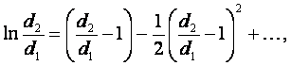 (6.13)
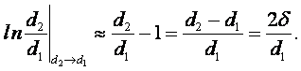 (6.14)
3. Күмбездік қабатқа (6.15)
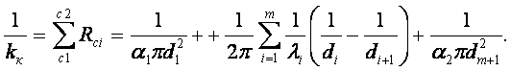
6.3 Сырықтың аумалы жылу өту күйі

Жылулық оқшауланған сырықтың α₂(d₃) ═ тұрақ-тыдағы жылу өту (6.12) кедергінің ең кіші мәні келесідей анықталады (6.2 суретті қараңыз)
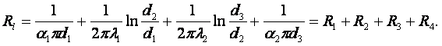 (6.16)
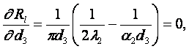 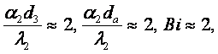 (6.17)
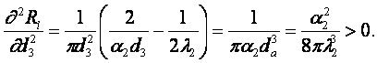
Жылулық оқшаулағыштың сапалығы d_{a} мен α_{а} және λ_{а} аумалы (а) мәндеріне тәуелді. Мысалы, d_{a} ‹ d₂-де оқшаулау сапалы, ал d₂’ ‹ d_{a}-де – сапалы емес.

6.4 Жылу өтудің қарқынды жолдары

Жылу өтудің қуаты (жылу ағыны, жылулығы
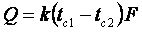. (6.18)
Сырықтың (6.11) жылу өту еселеуішін (келесідей жаза аламыз
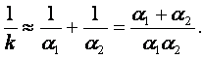 (6.19)
Көрнектілікке мұндағы α-лердің біріншісін өте аз, ал екіншісін одан өте үлкен α₁ = α_{к} << α₂ = α_{ү} десек, жылу өту еселеуіші кіші жылу беру еселеуішінен кем және оған сәйкес екенін көреміз, яғни k-ны үлкейтуге α_{к}-ны үлкейту керек.
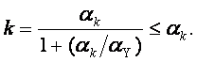 (6.20)

6.5 Қырланған тақташаның жылу өтуі

Ыстықтығы өзгермейтін (t_{қ} = t_{б2}, t_{б2} - t_{с2} = тұрақты) қырды мүлтіксіз дейміз. Нақты мен мүлтіксіз қырлардың жылу ағындарының қатынасын қырдың тиімділік еселеуіші дейміз
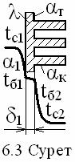
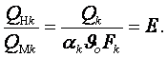 (6.21)
Қырлардың арасындағы таза (т) беттің жылу беру ағыны
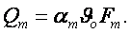 (6.22)
Қырланған F_{қб} = F_{қ} + F_{т} беттен өтетін жылулық (6.3 суретті қараңыз)
(6.23)
Мұнан қырланған беттің жылу беру еселеуішін анықтаймыз
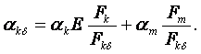 (6.24)
Қырланған тақташаның ыстықтық тегеуріндерін айқындап қосып,
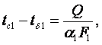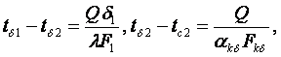 (6.25) жылу тасығыштардың ыстықтық айырымын, жылулығы мен жылулық тығыздығын және жылу өту еселеуішін табамыз
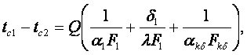 (6.26)
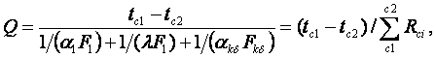
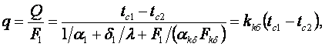
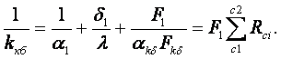 (6.27)
Мұндағы жылу өту еселеуішінің k_{қб} ~ 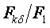- қырландыру еселеуішіне сәйкестігін қырландыру әрекеті дейміз.

